2025/5/21

C# 期末報告

題目 : 電梯

N11170004 彭國桓  
N11170009 林亦心  
N11170010 許元榮

1. 緒論

一 ; 組員工作分配

N11170004 彭國桓 : 負責物件的程式 33%

N11170010 林亦心 : 負責UI設計、測試BUG、word整理 33%

N11170010 許元榮 : 負責主程式、整體架構和部分物件 33%

第二章 系統設計

一 : 專題摘要

本專案旨為一個使用 C# Windows Forms 所實作的「多乘客電梯模擬系統」，模擬一部運行於 15 層樓間的電梯，支援 4 位乘客（A、B、C、D）上下樓的操作情境。乘客可選擇所在樓層與目的樓層，並觀察電梯如何根據方向及請求進行調度

二、系統目標與功能

1. 系統目標

(1) 實作電梯樓層移動、上下乘客邏輯。

(2) 模擬多乘客使用電梯時的行為。

(3) 實作方向顯示、樓層顯示與使用者操作介面。

(4) 培養物件導向程式設計與事件驅動邏輯的能力。

2. 功能列表

功能名稱說明

(1) 乘客設定:設定每位乘客的起始樓層與目標樓層

(2) 樓層按鈕:乘客選擇目標樓層，按鈕變紅表示請求中

(3)電梯運作:電梯依據方向與請求自動上下移動

(4)方向顯示:顯示目前電梯狀態（上升 ↑、下降 ↓、停止 ■）

(5)樓層顯示:顯示電梯當前所在樓層

(6)狀態顯示:顯示每位乘客狀態（等候、已進入、未設定）

(7)隨機重置:一鍵重置所有乘客所在樓層

二 : 系統架構圖

類別架構圖

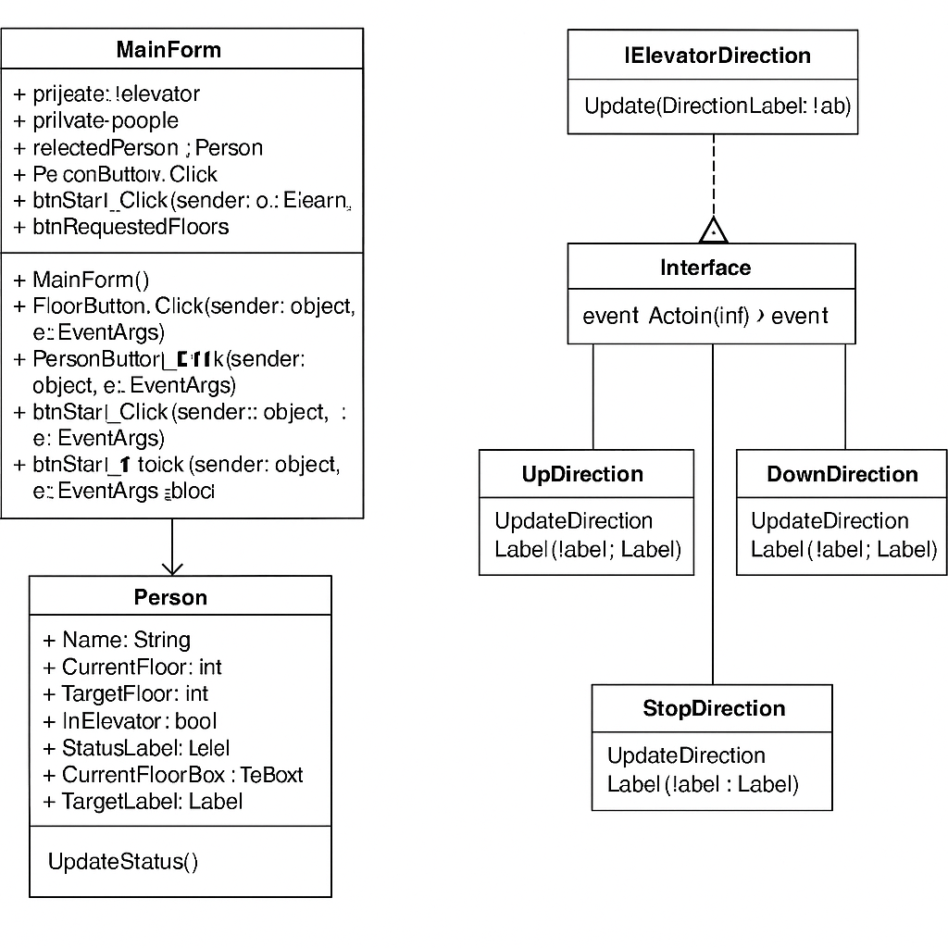

1. 類別說明

(1) MainForm

負責整合 UI、按鈕事件、邏輯流程控制。

包含電梯與乘客初始化、按鈕綁定、事件處理等。

(2) Elevator管理電梯當前樓層與方向。

使用 Timer 定時移動，並透過事件通知樓層變化。

根據指示上下移動，更新 Label 顯示方向與位置。

(3) Person管理每位乘客狀態（目前樓層、目標樓層、是否已進入電梯）。

更新 UI 表示（背景顏色表示狀態）。

(4) IelevatorDirection 與子類接口定義電梯方向顯示策略。

UpDirection, DownDirection, StopDirection 負責更新對應的 Label 標示。

流程圖

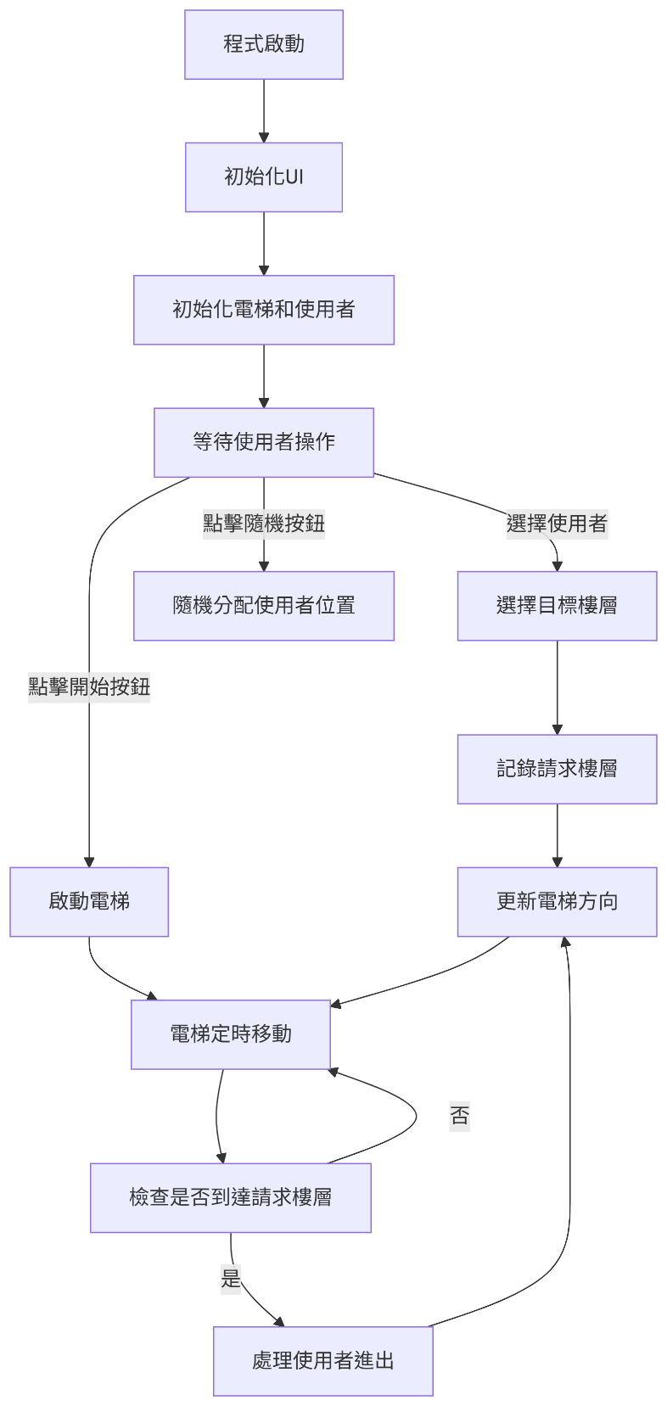

2 : 操作流程說明

(1) 點選乘客 A、B、C 或 D。

(2) 選擇樓層按鈕作為目標樓層。

(3) 系統將根據目前位置與目標，將樓層標記紅色，表示有請求。

(4) 按下「開始」按鈕 (btnStart)，電梯開始移動。

(5) 當電梯經過有乘客的樓層，符合方向即上車。

(6) 到達目標樓層即下車，樓層按鈕恢復原色。

(7) 可使用「隨機」按鈕重置所有乘客狀態與位置。

第三章 系統實現

一 : 開發環境

1 : Visual Studio 2002

2 : .NET Framework 4.7.2

3 : Windows Forms App

語言：C#

平台：Windows Forms (.NET Framework)

開發工具：Visual Studio 2022

目標作業系統：Windows 10/11

二 : 關鍵技術實現說明

1 : 系統功能與流程

(1) 亂數產生自動為 A~D 四位乘客分配不同的起始樓層

(2) 選擇乘客按鈕，再按電梯樓層按鈕輸入目標樓層

(3) 開始模擬啟動電梯模擬流程，根據乘客需求決定運行方向與停靠樓層

(4) 乘客設定區顯示每位乘客的起點與終點樓層，可手動或隨機設定起始樓 層，手動設定目標樓層

(5) 電梯樓層按鈕模擬內部電梯按鈕，根據乘客目的地改變狀態

(6) 樓層與方向顯示區動態更新目前電梯所在樓層與行進方向

(7) 當乘客在該樓層時，無法選擇同一樓層作為目的地（避免重複）

三 : 介面設計（UI）

主視窗（Form1）

左上方有「開始」與「亂數」按鈕

左側下方為乘客設定區（A~D）

右上方有「開始」與「亂數」按鈕

右側中央顯示目前電梯方向與樓層

右側為樓層按鈕（1~15）

一張含有 文字, 螢幕擷取畫面, 圖表, 數字 的圖片

AI 產生的內容可能不正確。

四 : 類別設計與程式邏輯

1.類別設計

Elevator：電梯狀態（目前樓層、方向、移動邏輯、載客）

Person：乘客（姓名、起始樓層、目的樓層）

MainForm：整合 UI、事件處理與邏輯流程

Direction（enum）：上/下（Up/Down）

2.流程簡述

1. 程式啟動

2. 使用者點選「亂數」產生目前樓層，按人員按鈕再按樓層按鈕去輸入目標樓層

3. 按下「開始」，電梯從指定樓層（如1樓）開始模擬

4. 電梯根據乘客需求移動並開門接送

5. 所有乘客完成上下車後，模擬結束

第四章 測試與驗證

1. 初始畫面

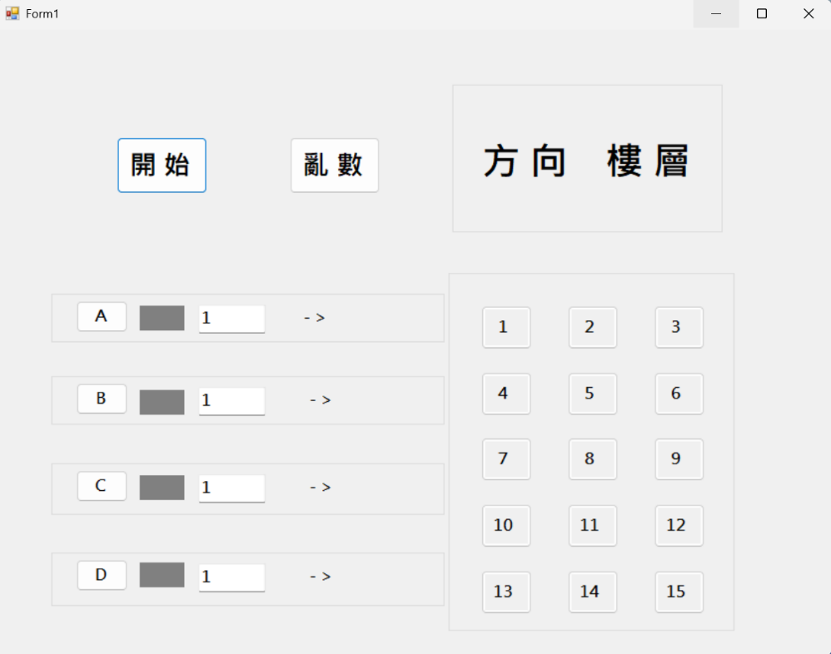

2. 設定乘客目標樓層(亂數按鈕測試)

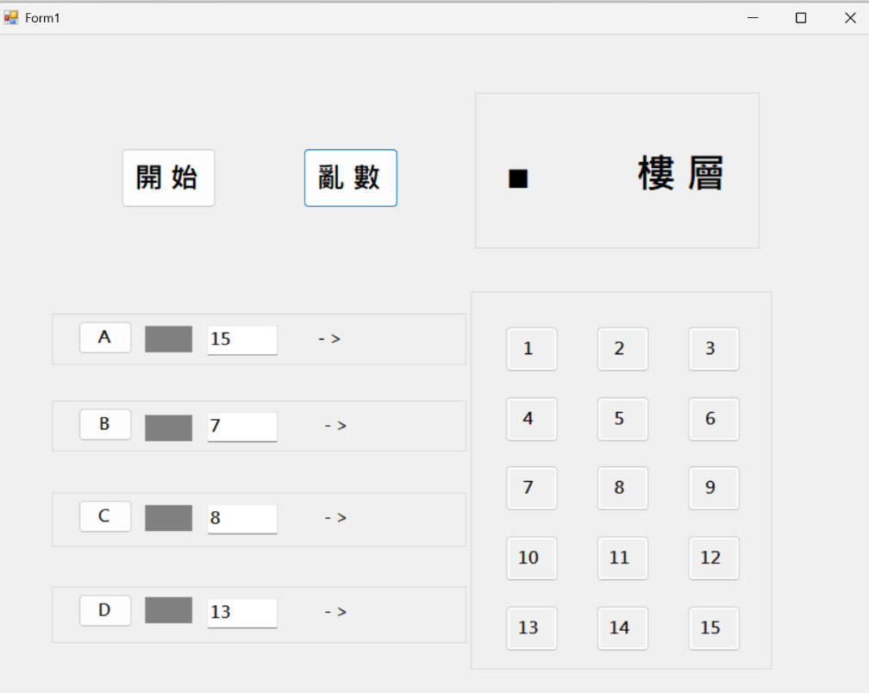

3. Debug _ List 測試

3_1 : 一人A 無法按同一層按鈕測試

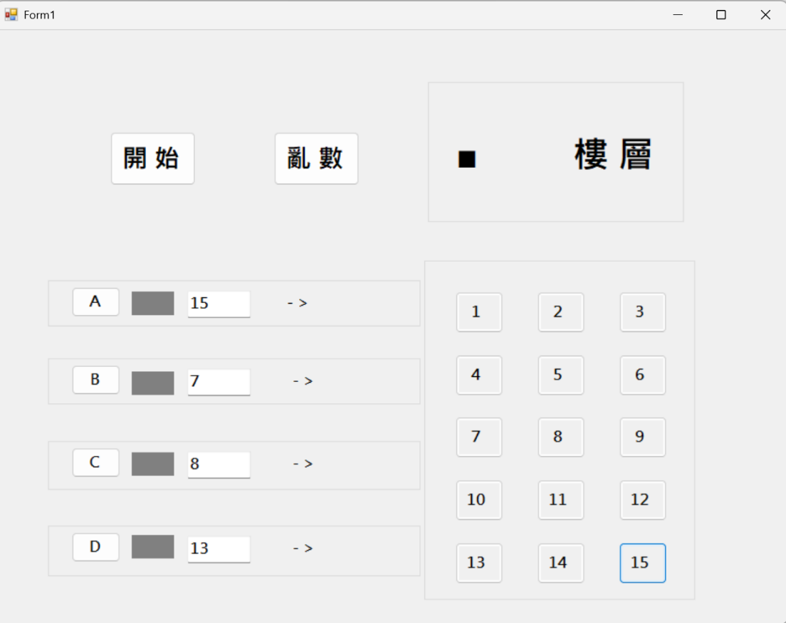

3_2 : 二人A、B 皆無法按同一層按鈕測試

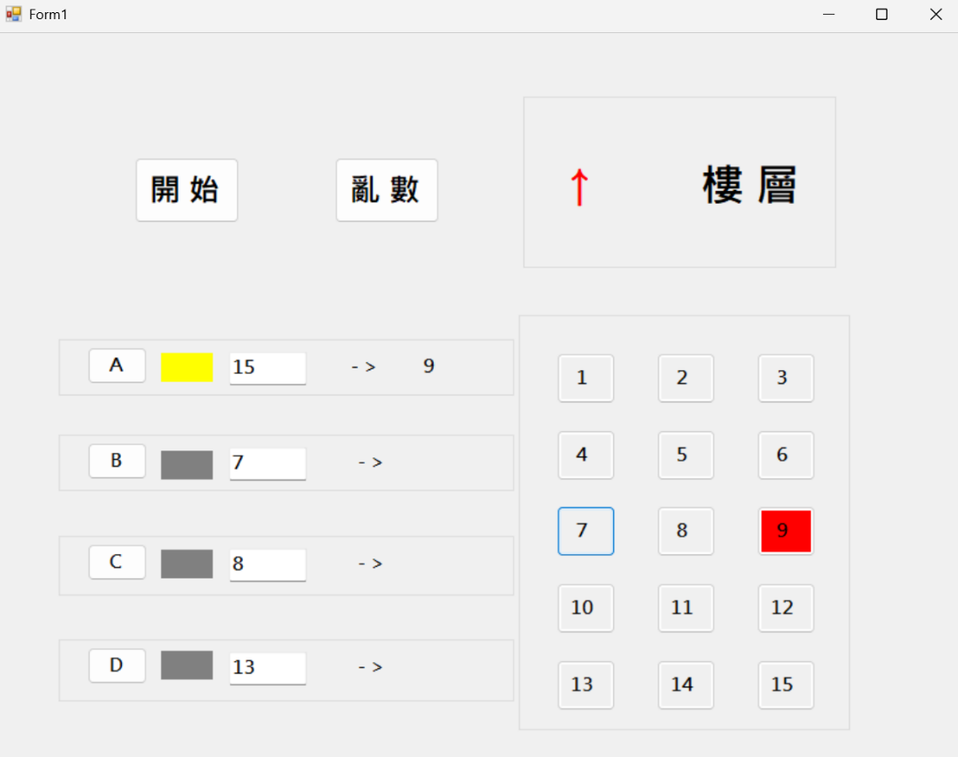

3_3 : 三人A、B、C 皆無法按同一層按鈕測試

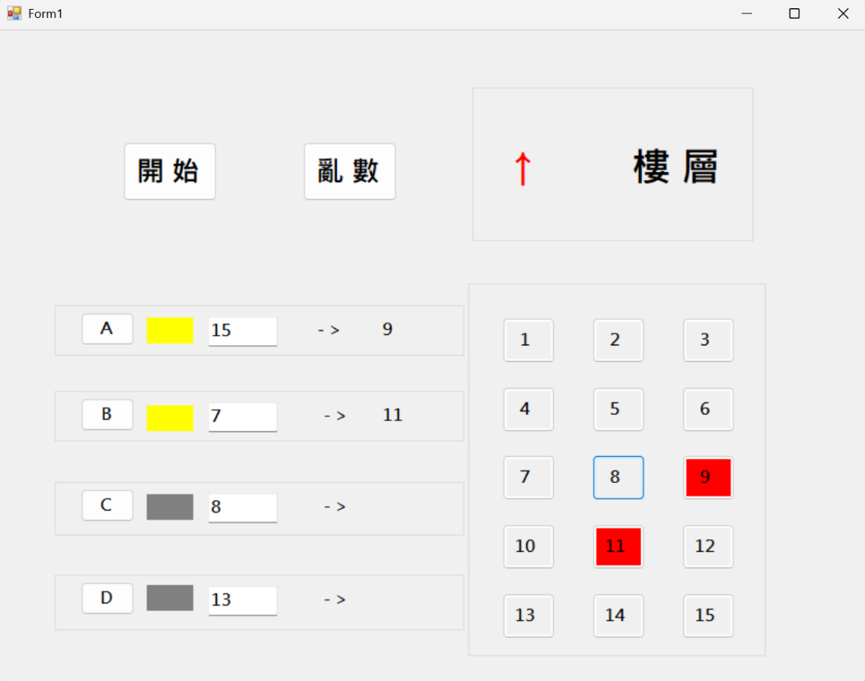

3_4 : 四人A、B、C、D 皆無法按同一層按鈕測試

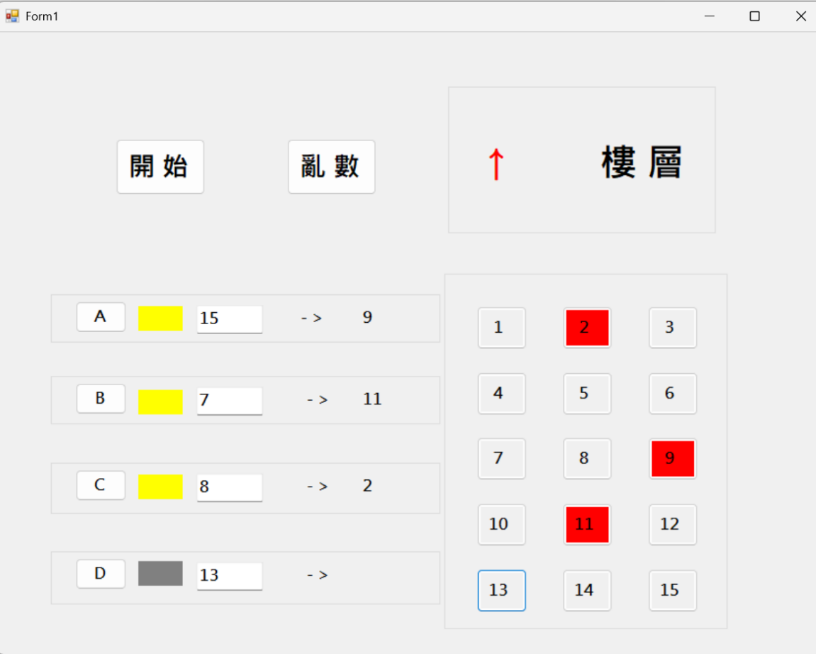

4.開始按鈕測試

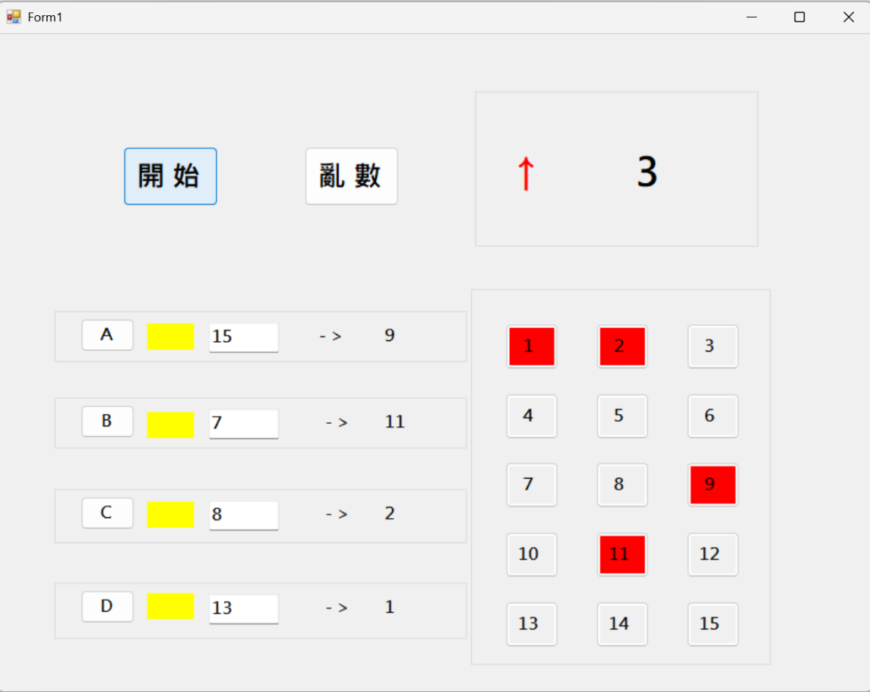

5.測試畫面轉上移動

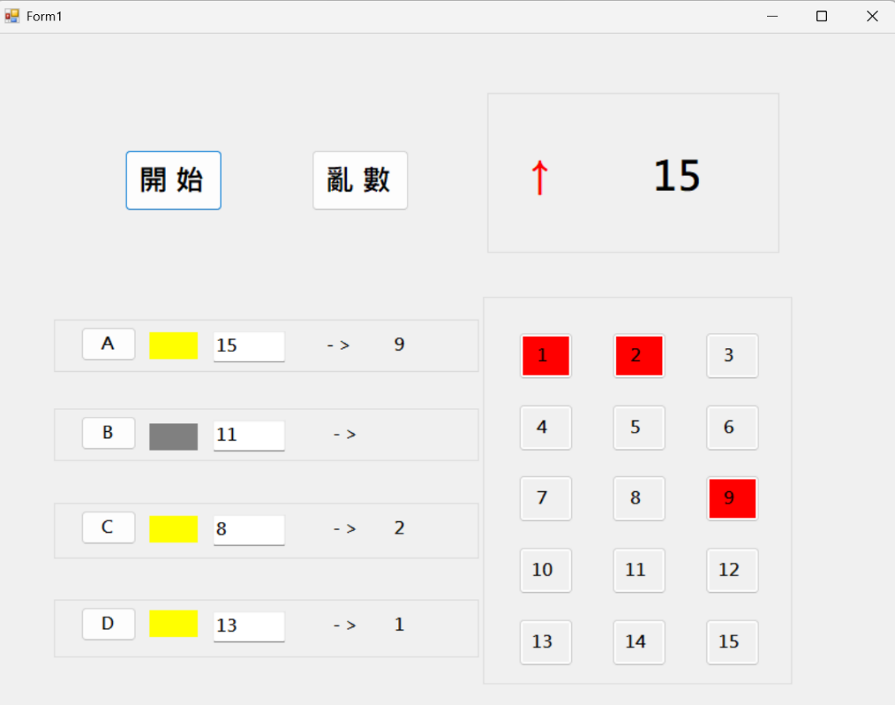

6.測試畫面轉下移動

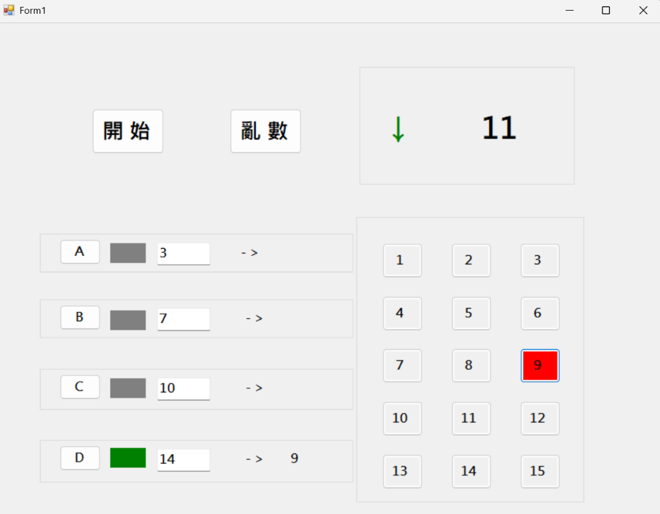

7.測試任務完成，電梯不靜止移動

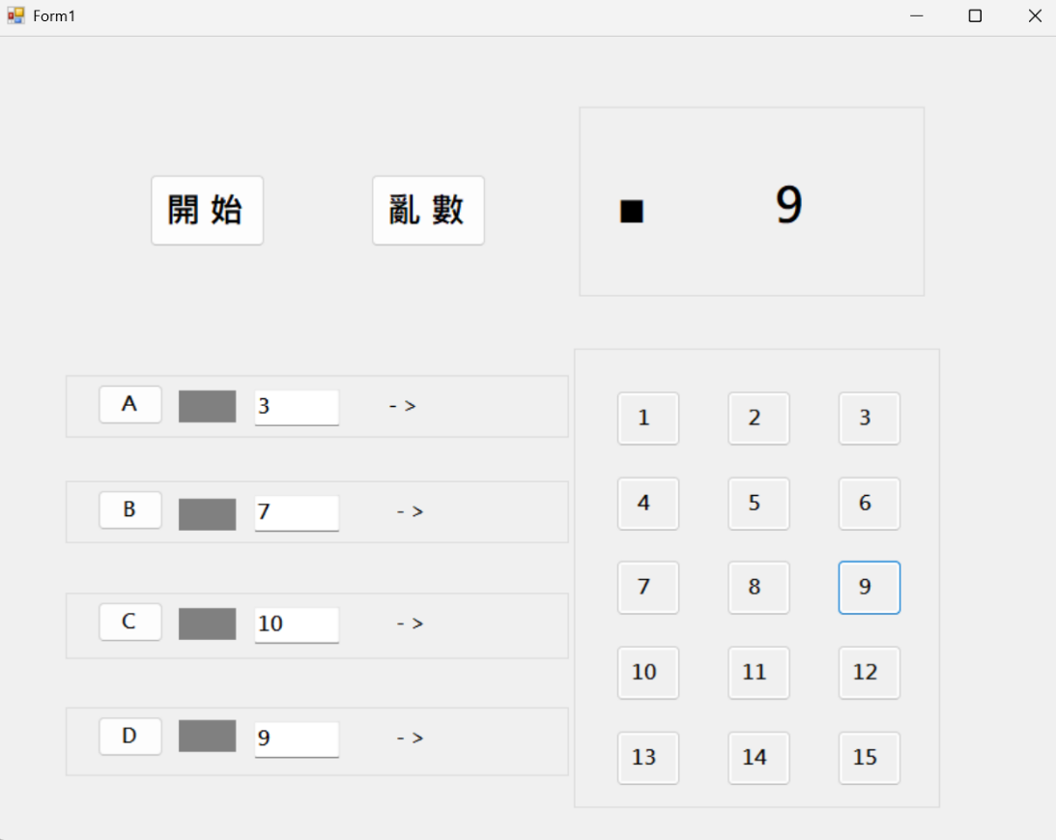

第五章 結論與未來工作

一 : 研究成果總結

1 : 實現電梯的智能調度演算法

2 : 完成視覺化的模擬器

3 : 驗證了雙向移動人流的場景

4 : 樓層按鈕能夠正確顯示與禁用。

5 : 使用者介面操作直覺，顯示準確。

二 :未來可擴充方向

1 : 加入多部電梯與優先排程演算法。

2 : 加入乘客排隊與時間計算。

3 : 將 UI 提升為動畫模擬或 3D 呈現。

4 :支援儲存/載入模擬狀態與紀錄分析。

三 : 總結與學習心得

1 : 本電梯模擬系統透過物件導向設計與事件驅動模型，實作出具有實際場景邏輯的模擬環境，涵蓋：

2 : 使用 Interface 提升彈性設計（策略模式）

3 : 使用 Timer 進行非同步模擬

4 : 動態更新 UI 與事件綁定處理

5 : 透過本專案，強化了我對 C# Windows Forms、物件導向程式設計、邏輯判斷與狀態管理的掌握，亦具備實際應用能力與邏輯模擬能力。